" Le matin, au petit déjeuner "
Il est 7h.30 du matin. La famille Vincent prend son petit-déjeuner dans la salle à manger. La grand-mère a préparé beaucoup de tartines. Elle a sorti le pot de confiture du placard et elle a mis du beurre et de la confiture sur des tranches de pain. Tout le monde adore les tartines. Les enfants boivent du lait ou du chocolat tandis que leur mère boit du café. Elle y met un peu de sucre. Les enfants ne boivent pas de café. Ce n'est pas bon pour la santé! Mais, il est déjà 8h. Allez, hop, les enfants! Il faut aller à l'école.
- Completa con du, de la, de l’, des, de
- Je prends …………………. Limonade  - Je veux ………lait.  - Je ne mange pas …..viande  - Il y a ……. Pommes de terre.  - Je ne bois pas………………..bière.  - Je prends …….. eau.  - Je ne mange pas …….beurre  - Je ne prendrai pas ________riz.  - Elle prend …… café le matin.  - Sa sœur mange……………..hamburgers. | - Chloé et Isabelle ne mangent pas……….épinards  - Je cherche ………. fromage.  - Ils boivent ……. Jus de fruit.  - Tu manges……… Pain  - Tu veux…. Confiture.  - Je prends _____ riz  - On a mangé ______poulet  - Avez-vous acheté ____abricots au marché ?  - je n'ai pas acheté ______ abricots.  - Il n’y a pas ……...oranges,
- Inserisci gli avverbi di quantità : beaucoup – trop – assez (x2) – peu – un peu
- Tu veux encore……. de jambon ?
- Je suis très gourmand : je mange…………..de chocolat.
- Tu ne peux pas préparer des crêpes parce qu’il n’y a pas …….. de farine.
- Pour ne pas grossir tu dois manger …….de pâtes.
- Tu manges……de gâteaux ! ce n’est pas bon pour ta santé.
- Il n’y a pas …..de pain : tu dois acheter du pain.
- Associa le due colonne
- Un pot de  - Une boite de  - Un paquet de  - Un sachet de  - Une bouteille de  - Une tablette de  - Un kilo de  - Une gousse de  - Le zeste de  - Une tranche de  - Une brique de  - Un brin de  - Une feuille de | - Yaourt  - Jambon  - Pâtes  - Gélatine  - Vin  - Chocolat  - Romarin  - Un citron  - Lait  - ail  - Carottes  - Bonbons  - levure
- Scegli l risposta esatta
Pour préparer une salade niçoise pour 5 personnes, il faut : un litre/un kilo de tomates, une canette/une boite de thon à l’huile d’olive, 12 filets d’anchois marinés et un pot/sachet d’olives noires, un peu de/trop de huile d’olive, des/ de l’ œufs, sel et de la/du poivre.
- Leggete il menu della mensa e completate le frasi col partitivo adatto:
lundi | Mardi | Mercedi | Jeudi | Vendredi
Poisson  Légumes  Mousse au chocolat | Viande  Riz | Poulet  Pommes frites | Pâtes  Salade | Steak  Pommes de terre  Tarte aux pommes
- Le lundi on mange ……….poisson, ……….….légumes et ……….mousse au chocolat.
- Le mardi, on mange………………………viande et………………………riz
- Le mercredi on mange ………………..puolet et ………………………pommes frites.
- Le jeudi il ya ……………………………..pates et …………………..salade.
- Le vendredi il y a ……………….steak, …………………..pommes de terre et…………………………tarte aux pommes.
- Che c’è nel frigo di Leo? Metti vero o falso guardando lì immagine:
- Dans le frigo de Léo il y a beaucoup de fromage.  - Léo a acheté des bouteilles de coca.  - Dans le frigo de Léo il y a une douzaine d'œufs  - Dans le frigo de Léo il n'y a pas de bouteilles d'eau.  - Léo a acheté du poulet.  - Léo a acheté une tablette de chocolat.  - Léo a acheté des pommes et des fraises.  - Léo a acheté de la salade et des carottes.  - Léo n’a pas acheté de jus d’orange | 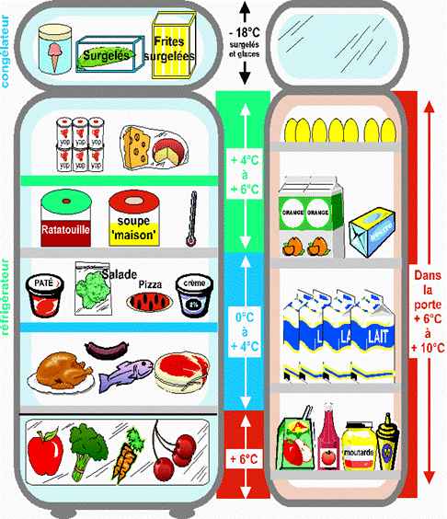

- Scegli la risposta esatta :
- Je bois beaucoup de café/ du café.
- Je prends un verre de l’eau/d’eau.
- il y a un peu de salade/ de la salde.
- je achète un kilo/ une tablette de jambon.
- Dans la recette il y a un peu/ une tranche de farine.
- Je mange une bouteille/ une tranche de jambon.
- Dans le frigo il y a un litre/ un morceau d’eau.
- Je mange un morceau/ une canette de tarte aux pommes.
- Dans le frigo il y a : 3 bouteilles de beurre/jambon/ vin, une tablette de chocolat/lait/pommes de terre, un pot de jambon/thé/ crème fraiche, une boite de soda/sardines/lait, 5 tranches de jambon/ café/ chocolat, 2 briques de eau/ œufs/lait, un sachet de soda/ farine/thon.
- Completa col partitivo :
Pour un bon régime, buvez………eau, évitez de boire ……jus de fruit. Mangez ………biscottes le matin et prenez……café sans sucre. A midi préparez……………salade, …………….viande grillée( …. Poulet par exemple) et……..légumes ; évitez d’utiliser……..huile. Terminez avec……….fruit. Le soir, vous ne prenez pas……………fruit. 4 fois par semaine, vous pouvez prendre …………………pâtes, ……………………riz,……….…pommes de terre. Ne mangez pas………………….chocolat, …..bonbons,………………..alcool. si vous faites des excès, le lendemain mangez……..œufs, ………………..pamplemousse, ……………….yaourt, …………………soupe.

